Enterprise Hybrid Cloud Security Architecture
Rhein-Neckar-Solution GmbH
Eine praxisnahe Hybrid-Identity-Implementierung
TEIL 1
Unternehmensinfrastruktur und Identitätsarchitektur
Foundation & Identity Architecture
Dokumentation – 1 von 4

1.1 Angestrebte Unternehmensarchitektur
In der ersten Phase des Projekts lag ein abstraktes Unternehmensszenario vor: die Rhein-Neckar-Solution GmbH. Dieses Unternehmen wurde nicht als kleine Einzelstandort-Organisation behandelt, sondern als mittelständisches Unternehmen mit Präsenz an mehreren Standorten, das eine zentrale Identitätsverwaltung benötigt. Aus diesem Grund wurde das System nicht auf einem einzelnen Server mit ein paar Clients aufgebaut, sondern als mehrstandortige Architektur konzipiert, die die Standorte Mannheim, Stuttgart und München umfasst.
Mannheim wurde als zentraler Hauptstandort definiert. Die wesentlichen Verwaltungsaufgaben, der erste Domain Controller, die Certification Authority, die grundlegende DNS-Verwaltung sowie die abschließenden Health-Check-Routinen wurden überwiegend über Mannheim abgewickelt. Stuttgart wurde als zweiter physikalisch-logischer Standort in das Modell aufgenommen. München wurde als dritter Standort entworfen und mit einer eigenen Subnet- und OU-Logik abgebildet.
Das Ziel dieser Architektur bestand darin, die Verwaltbarkeit auch bei einem späteren Wachstum des Unternehmens nicht zu verlieren. In einem realen Unternehmen ist es nicht nachhaltig, sämtliche Benutzer, Computer, Server und Gruppen in einem einzigen Container zu führen. Daher wurde das Projekt von Anfang an auf einer Active-Directory-Struktur aufgebaut, die eine Trennung nach Standort, Abteilung, Computer, Server, Servicekonto und Administrationskonto vorsieht.
Die Laborumgebung wurde auf Hyper-V aufgebaut. Die folgende Übersicht zeigt sämtliche virtuellen Maschinen des Projekts: drei Domain Controller (DC01_Mannheim, DC02_Mannheim, DC03_Stuttgart), einen RRAS- bzw. Fileserver (SERVER01), drei Windows-11-Pro-Clients (jeweils einer pro Standort) sowie eine ADMIN_Mannheim-Maschine für administrative Aufgaben.
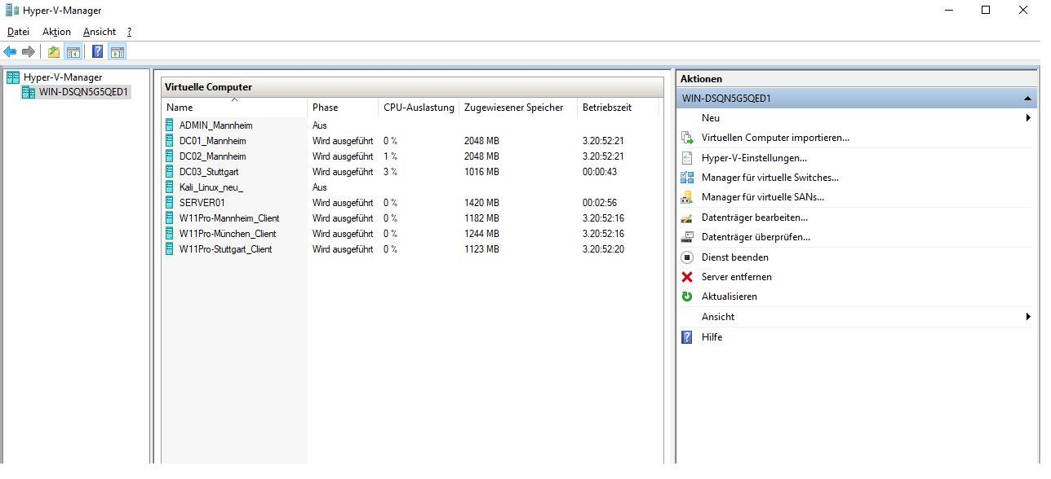
Abbildung: Hyper-V-Manager mit der vollständigen Laborlandschaft: drei DCs, SERVER01, drei Standort-Clients und eine Admin-VM.

1.2 Domain-Design
Als On-Premises-Active-Directory-Domain wurde folgender Name festgelegt:
rns.local
Diese Domain dient als interner Identitätsraum des Unternehmens. rns.local ist bewusst keine öffentlich registrierte Domain, sondern ein privater Namensraum, der ausschließlich innerhalb der internen Active-Directory-Umgebung verwendet wird.
Für die Cloud-Seite war zunächst ein professioneller wirkender UPN-Suffix vorgesehen:
rns-cloud.de
Die Benutzer wurden zu Beginn mit diesem Suffix angelegt – zum Beispiel:
max.schneider@rns-cloud.de
anna.mueller@rns-cloud.de
Allerdings setzt Microsoft Entra ID für die Nutzung einer Custom-Domain voraus, dass diese tatsächlich registriert und über einen TXT-Eintrag im DNS-Panel verifiziert wurde. Da rns-cloud.de keine tatsächlich erworbene und verifizierbare Domain ist, konnte sie in Entra nicht eingesetzt werden. Aus diesem Grund fiel die Entscheidung, im Laborszenario auf die Standard-Domain des Entra-Tenants auszuweichen:
gokhanzehirliogluhotmail.onmicrosoft.com
Diese Entscheidung war wesentlich, um auf der Cloud-Seite realistisch fortfahren zu können. Microsoft Entra ID akzeptiert Benutzer mit einem nicht verifizierten Suffix nicht zuverlässig. Deshalb wurden im weiteren Verlauf sämtliche UPN-Suffixe der Benutzer per PowerShell aktualisiert und für Cloud Sync vorbereitet (Details in Abschnitt 1.8).

1.3 Domain-Controller-Hierarchie
Im Rahmen des Projekts wurden drei Domain Controller eingerichtet:
- DC01_MANNHEIM — primärer Verwaltungs- und Zertifizierungsknoten
- DC02_MANNHEIM — zweiter DC und Host des Cloud-Sync-Agents
- DC03_STUTTGART — Domain Controller für den Standort Stuttgart
Die Namensgebung wurde bewusst gewählt: An jedem Hostnamen lässt sich unmittelbar erkennen, welchem Standort der Domain Controller zugeordnet ist.
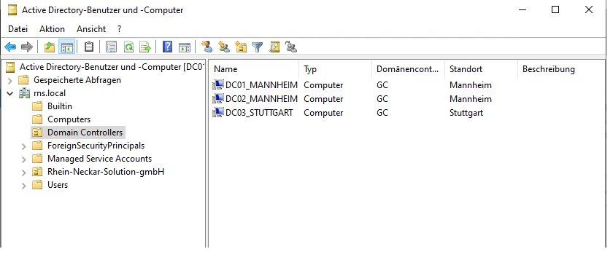
Abbildung: Active-Directory-Benutzer und -Computer: Der Container „Domain Controllers“ mit DC01_MANNHEIM, DC02_MANNHEIM (Standort Mannheim) und DC03_STUTTGART. Alle drei DCs sind Global Catalog (GC).

DC01_MANNHEIM — zentraler Verwaltungsknoten
DC01 wurde als zentraler Verwaltungsknoten eingesetzt. Die initiale Domain-Einrichtung, grundlegende AD-Kontrollen, DNS-Prüfungen, die AD-CS-Installation, LDAPS-Tests, GPO-Auditierungen und die abschließenden Health Checks wurden überwiegend über DC01 durchgeführt. Zusätzlich trägt DC01 die Rolle der Certification Authority. DC01 übernimmt damit eine zentrale und kritische Rolle im Projekt.
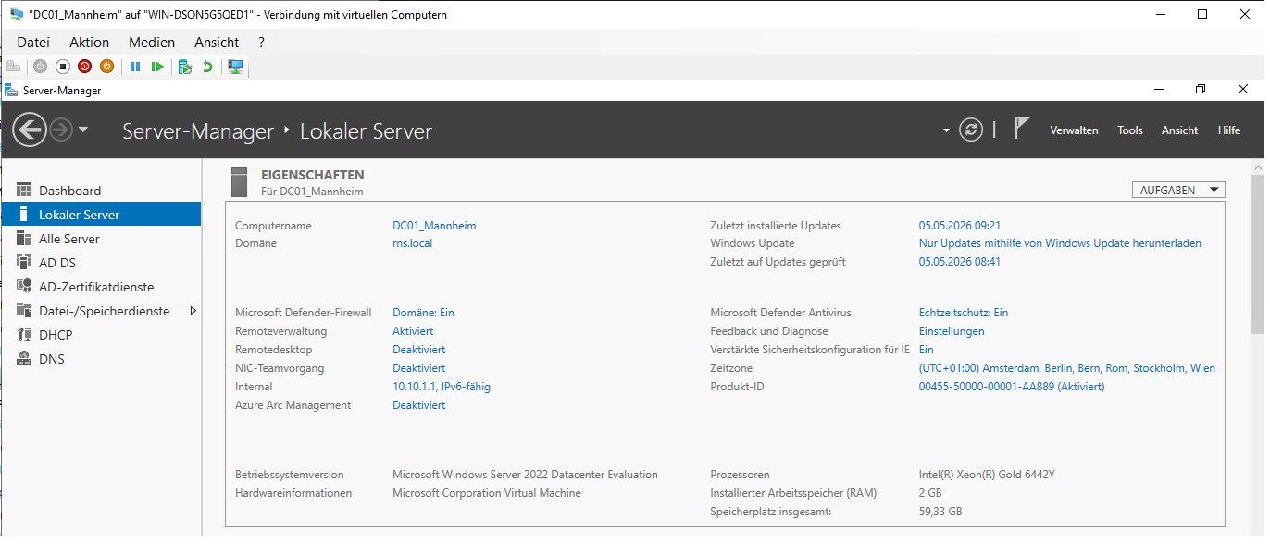
Abbildung: Server-Manager von DC01_Mannheim — Mitglied der Domain rns.local, interne IP 10.10.1.1. Installierte Rollen: AD DS, AD-Zertifikatdienste, DHCP und DNS. Betriebssystem: Windows Server 2022 Datacenter Evaluation.

DC02_MANNHEIM — zweiter DC und Cloud-Sync-Host
DC02 wurde als zweiter Domain Controller ebenfalls am Standort Mannheim platziert. Dieser DC dient sowohl der Redundanz als auch der Hybrid-Cloud-Integration. Der Microsoft Entra Provisioning Agent wurde auf diesem Server installiert. Dadurch bleiben die Kernrollen von DC01 unangetastet, während die Cloud-Sync-Vorgänge über DC02 abgewickelt werden.
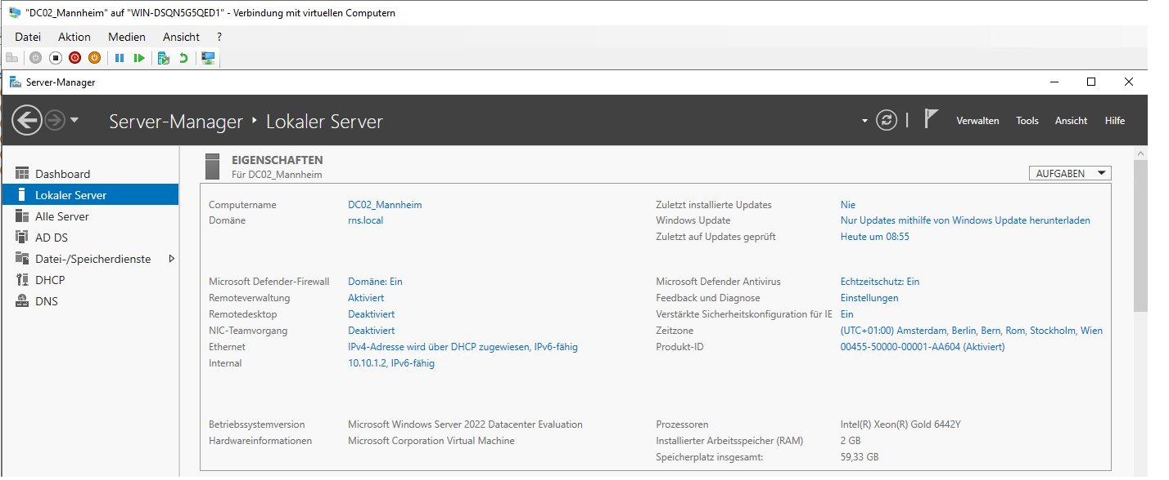
Abbildung: Server-Manager von DC02_Mannheim — Internal NIC 10.10.1.2 plus zweite NIC (Ethernet) mit Internetausgang. Installierte Rollen: AD DS, DHCP und DNS. Der Cloud Sync Agent wird auf diesem Server installiert (Teil 3).

DC03_STUTTGART — standortbezogener DC
DC03 repräsentiert den Standort Stuttgart als dritter Domain Controller. Dieser DC war hinsichtlich AD-Replikation und standortbezogener Redundanz relevant. Die Modellierung des Standorts Stuttgart als eigene AD-Site macht DC03 zu einem sinnvollen Replikationsendpunkt für diesen Standort.
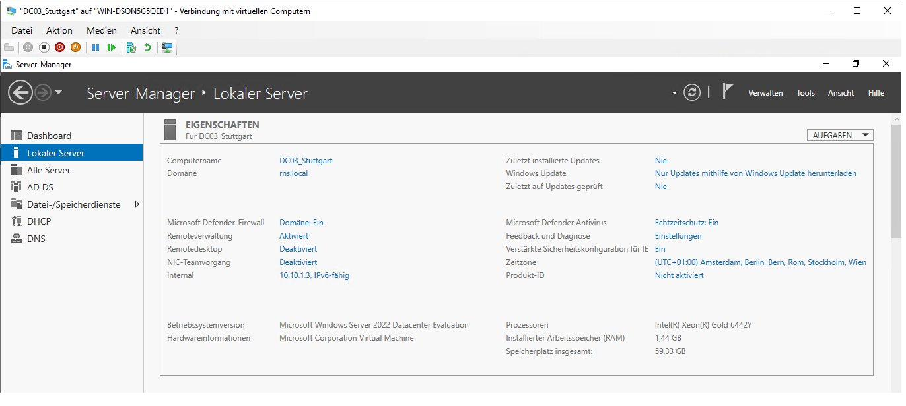
Abbildung: Server-Manager von DC03_Stuttgart — Interne IP 10.10.1.3. Installierte Rollen: AD DS und DNS. DC03 fungiert als lokaler Authentifizierungs- und Replikationsendpunkt der Stuttgart-Site.

Position der Domain Controller im AD-Baum
CN=DC01_MANNHEIM,OU=Domain Controllers,DC=rns,DC=local
CN=DC02_MANNHEIM,OU=Domain Controllers,DC=rns,DC=local
CN=DC03_STUTTGART,OU=Domain Controllers,DC=rns,DC=local

1.4 AD Sites & Subnets Design
Da das Unternehmen mit drei Standorten konzipiert wurde, wurde jeder Standort durch ein eigenes Subnetz repräsentiert:
Standort | Subnetz | Gateway
Mannheim | 10.10.1.0/24 | 10.10.1.254
Stuttgart | 10.10.2.0/24 | 10.10.2.254
München | 10.10.3.0/24 | 10.10.3.254

Diese Subnetze wurden gemäß der AD-Sites-&-Subnets-Logik zugeordnet. Auf diese Weise können Clients im Domain anhand ihrer IP-Adresse der korrekten Site zugewiesen werden. Ein Client in Mannheim, dessen IP im Subnetz 10.10.1.0/24 liegt, wird beispielsweise der Mannheim-Site zugerechnet.
Diese Logik ist notwendig, damit Clients mit dem nächstgelegenen Domain Controller kommunizieren und die Replikations- bzw. Topologieplanung sinnvoll wird.
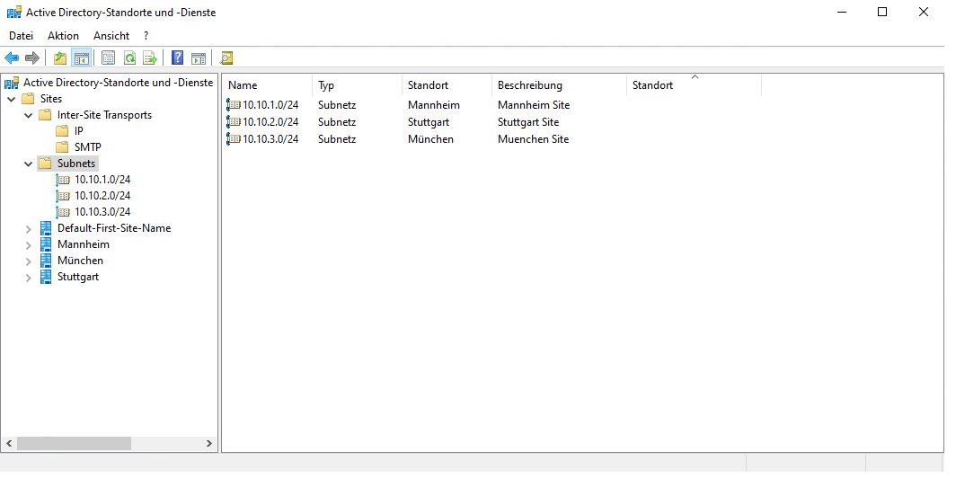
Abbildung: Active Directory-Standorte und -Dienste: Zuordnung Subnetz → Standort. Die Subnetze 10.10.1.0/24, 10.10.2.0/24 und 10.10.3.0/24 sind den Standorten Mannheim, Stuttgart und München zugewiesen.
Die Sites blieben nicht allein an Subnetze gebunden – zwischen ihnen wurden zusätzlich Site Links definiert. Damit wurde festgelegt, welche Pfade die AD-Replikation nimmt, welche Kosten (Cost) sie haben und in welchem Intervall sie erfolgt.
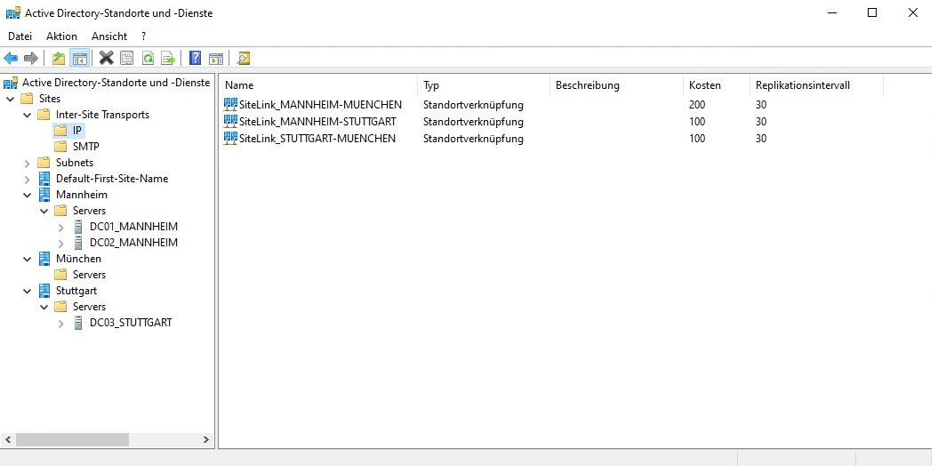
Abbildung: Site Links und Serverplatzierung: In der Mannheim-Site DC01_MANNHEIM und DC02_MANNHEIM, in der Stuttgart-Site DC03_STUTTGART. Drei Site Links: Mannheim–Stuttgart (Cost 100), Stuttgart–München (Cost 100) und Mannheim–München (Cost 200). Replikationsintervall: 30 Minuten.
Diese Struktur ist in der Praxis wichtig. Wenn Clients aus verschiedenen Standorten unnötig einen entfernten DC ansprechen, leiden Anmeldezeiten, GPO-Verarbeitung und Authentifizierungstraffic. Im Projekt wurde die AD-Sites-&-Subnets-Struktur deshalb als Fundament der mehrstandortigen Unternehmensinfrastruktur etabliert.

1.5 DHCP, Routing und standortübergreifende Kommunikation
Die DHCP-Dienste wurden auf den DCs konfiguriert. Am Standort Mannheim wurden DHCP-Scope- und DHCP-Failover-Tests erfolgreich durchgeführt. Zwischen DC01 und DC02 wurde ein DHCP-Failover-Szenario für Mannheim eingerichtet und die IP-Vergabe für den Mannheim-Client erfolgreich validiert.
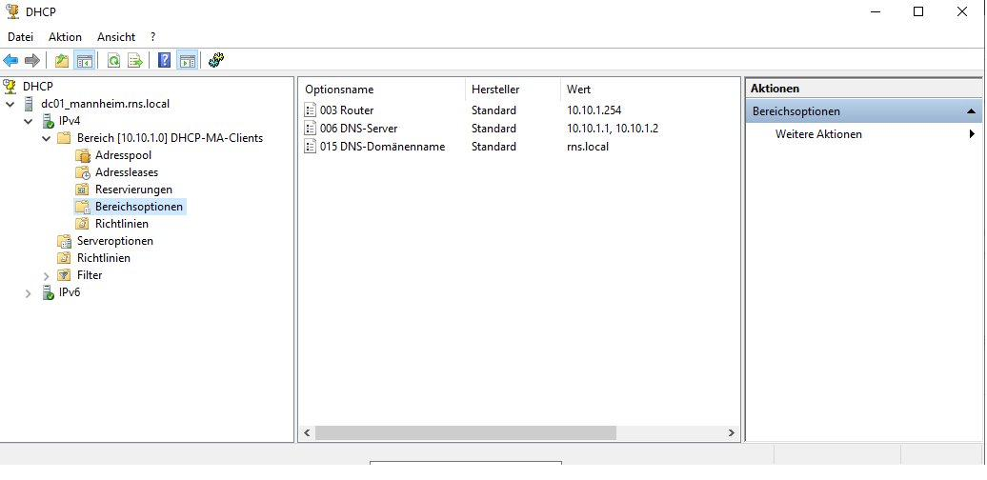
Abbildung: Bereichsoptionen des Scopes [10.10.1.0] DHCP-MA-Clients auf DC01: Router (003) → 10.10.1.254, DNS-Server (006) → 10.10.1.1 und 10.10.1.2, DNS-Domänenname (015) → rns.local. Mannheim-Clients erhalten somit automatisch Gateway und beide Mannheim-DCs als DNS-Server.
Die DHCP-Tests für Stuttgart und München blieben als offener Validierungspunkt stehen, da die Routing-/RRAS-Konfiguration für sämtliche Subnetze nicht vollständig abgeschlossen war. Architektonisch ist jedoch jeder Standort mit einem eigenen Subnetz vorgesehen, sodass die Clients später per DHCP-Relay und Routing zentral mit IP-Adressen versorgt werden können.

RRAS-/Routing-Server
Um den Traffic zwischen den Standorten zu vermitteln, wurde die RRAS-Rolle (Routing and Remote Access Service) auf SERVER01 installiert. SERVER01 ist an drei separate vSwitches angeschlossen und besitzt damit die Gateway-Adressen aller drei Standorte.
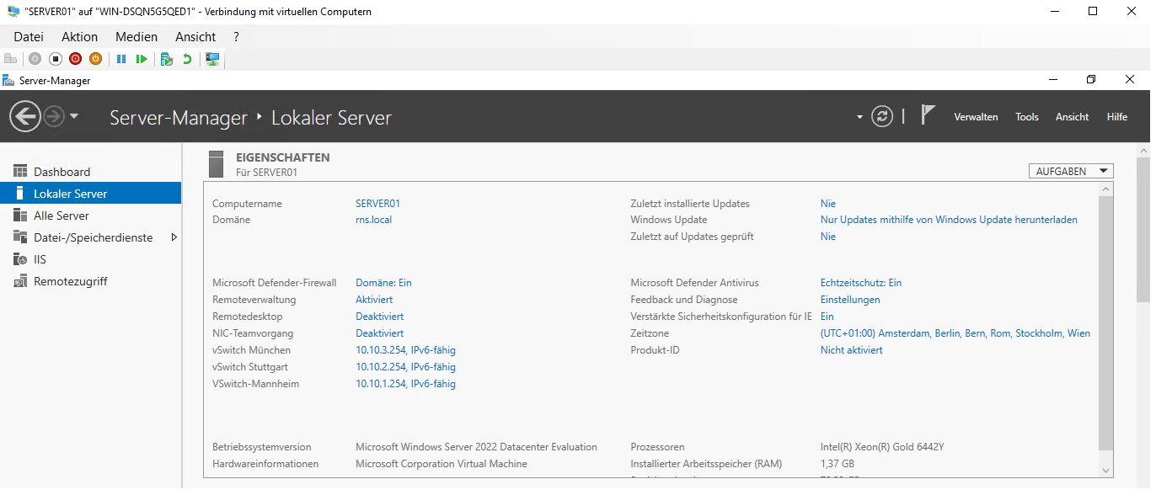
Abbildung: SERVER01 mit drei vSwitches: VSwitch-Mannheim → 10.10.1.254, vSwitch Stuttgart → 10.10.2.254, vSwitch München → 10.10.3.254. Dadurch wird SERVER01 zur L3-Routing-Instanz zwischen den Subnetzen Mannheim, Stuttgart und München.
Die Gateway-Adressen wurden für die jeweiligen Standort-Subnetze definiert. Damit wird sowohl die Kommunikation zwischen den Standort-Subnetzen als auch die Erreichbarkeit der DCs ermöglicht. In bestimmten Phasen war es zudem erforderlich, eine zweite NIC zu verwenden – insbesondere, damit Clients Windows-Updates beziehen können. Dadurch wurde das Management von Route-Metric und Default Gateway besonders wichtig.
⚠ Hinweis zu Multi-NIC auf Domain Controllern
Sobald auf einem Domain Controller mehr als eine NIC vorhanden ist, muss die DNS-Registrierung auf allen Adaptern außer der internen NIC deaktiviert werden. Andernfalls löst der Hostname des DCs zusätzlich zur internen auch zur Internet-IP auf, und Client-Traffic kann auf das falsche Interface gelenkt werden. Dieses Thema wird in Teil 3 im Kontext der zweiten NIC von DC02 ausführlich behandelt.

1.6 Aufbau der OU-Struktur
Innerhalb von Active Directory wurde eine saubere, unternehmenstaugliche OU-Struktur aufgebaut. Die Haupt-OU des Unternehmens wurde wie folgt definiert:
OU=Rhein-Neckar-Solution-gmbH,DC=rns,DC=local
Unter dieser Haupt-OU wurden folgende grundlegende Strukturen eingerichtet:
OU=Standorte
OU=Abteilungen
OU=Gruppen
OU=Service-Konten
OU=Admin-Konten
Unter Standorte wurden drei Standorte angelegt – die geografische Struktur des Unternehmens spiegelt sich damit direkt im AD-Baum wider:
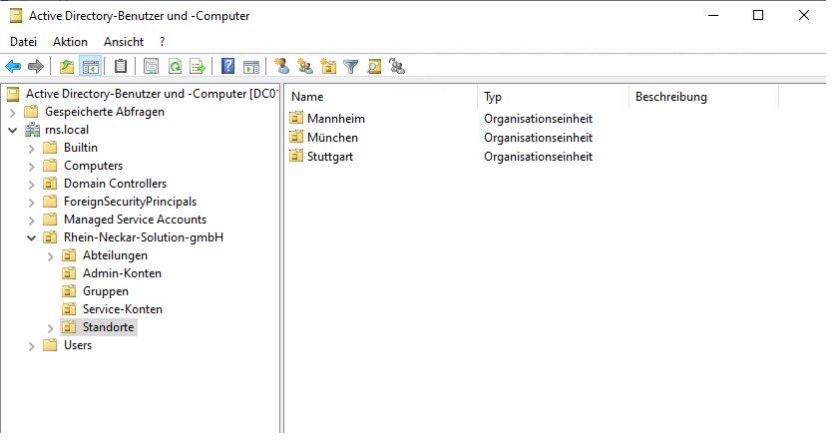
Abbildung: Container „Standorte“ unterhalb der Haupt-OU „Rhein-Neckar-Solution-gmbH“: separate Organisationseinheiten für Mannheim, München und Stuttgart.
Unter jedem Standort wurden folgende Unterstrukturen angelegt:
OU=Benutzer → Benutzerkonten
OU=Computer → Client-Computer
OU=Server → Server
Mit dieser Struktur wurden Benutzer, Client-Computer und Server standortbezogen getrennt. Die Mannheim-Benutzer wurden beispielsweise unter folgender OU geführt:
OU=Benutzer,OU=Mannheim,OU=Standorte,OU=Rhein-Neckar-Solution-gmbH,DC=rns,DC=local
Die Client-Computer in Stuttgart wurden unter folgender OU eingeordnet:
OU=Computer,OU=Stuttgart,OU=Standorte,OU=Rhein-Neckar-Solution-gmbH,DC=rns,DC=local
Diese Trennung ist für die GPO-Verknüpfung, die Auswahl des Cloud-Sync-Scopes und die administrative Abgrenzung entscheidend. Würden alle Benutzer und Computer in den Standardcontainern (CN=Users, CN=Computers) belassen, könnten Sicherheitsrichtlinien und der Synchronisationsscope nicht sauber angewendet werden.

1.7 Abteilungsstruktur
Die unternehmensinternen Abteilungen wurden unter der OU Abteilungen modelliert. Diese Struktur bildet die funktionale Hierarchie des Unternehmens im AD ab.
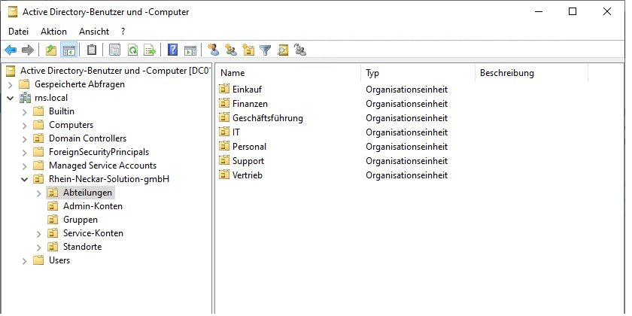
Abbildung: Container „Abteilungen“ mit sieben Abteilungen: Einkauf, Finanzen, Geschäftsführung, IT, Personal, Support und Vertrieb. Jede ist eine eigene Organisationseinheit.
Folgende Abteilungs-OUs wurden angelegt:
- IT — Informationstechnologie
- Finanzen — Finanzwesen
- Personal — Personalwesen
- Vertrieb — Sales
- Einkauf — Beschaffung
- Geschäftsführung — Management
- Support — IT-Support
Diese Struktur bildet die Grundlage, um Benutzer nicht nur nach Standort, sondern auch nach funktionalen Abteilungen klassifizieren zu können. In der Praxis wird die Abteilungstrennung insbesondere für Dateiberechtigungen, Anwendungsberechtigungen, Mailgruppen und rollenbasierte Zugriffskontrolle genutzt.

1.8 Benutzerstruktur
Im Projekt wurden insgesamt 65 Benutzer angelegt. Sie wurden gemäß der Standort- und Abteilungslogik in Active Directory eingeordnet. Zu Beginn wurden die UPNs mit dem Suffix rns-cloud.de angelegt. Aufgrund der Pflicht zur Verwendung einer verifizierten Public Domain bei der Entra-Integration konnte dieses Suffix jedoch nicht weiterverwendet werden.
Aus diesem Grund wurde dem AD-Forest ein neuer UPN-Suffix hinzugefügt:
gokhanzehirliogluhotmail.onmicrosoft.com
Im Anschluss wurden die UPNs aller Benutzer per PowerShell aktualisiert:
$NewSuffix = "gokhanzehirliogluhotmail.onmicrosoft.com"
$SearchBase = "OU=Standorte,OU=Rhein-Neckar-Solution-gmbH,DC=rns,DC=local"

Get-ADUser -Filter * -SearchBase $SearchBase -Properties SamAccountName |
ForEach-Object {
Set-ADUser $_ -UserPrincipalName "$($_.SamAccountName)@$NewSuffix"
}
In den Kontrollausgaben ergab sich folgendes Format:
max.schneider@gokhanzehirliogluhotmail.onmicrosoft.com
anna.mueller@gokhanzehirliogluhotmail.onmicrosoft.com
lukas.weber@gokhanzehirliogluhotmail.onmicrosoft.com
Dieser Schritt war notwendig, damit die Benutzer bei der späteren Synchronisation nach Microsoft Entra ID mit einem verifizierten Domain-Suffix angelegt werden können.

Standortbezogene Benutzerverteilung
Mannheim – Hauptstandort: Der größte Teil der Belegschaft wurde am Hauptstandort angesiedelt.
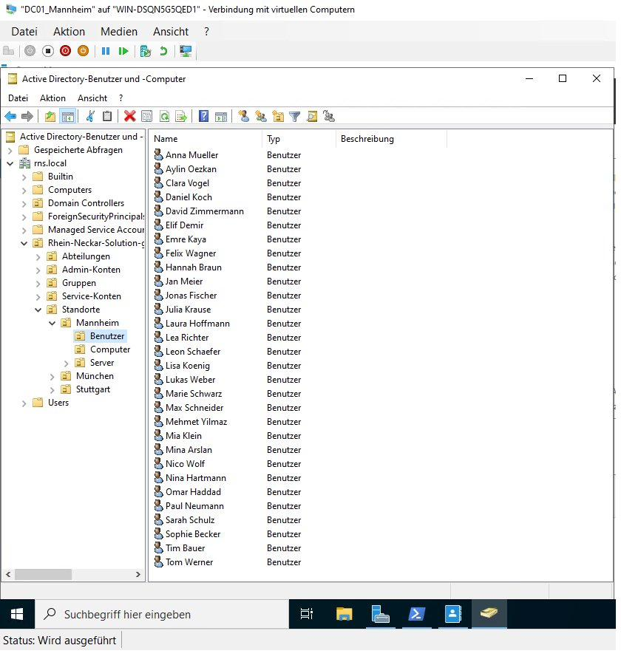
Abbildung: Mannheim-Benutzer unter OU=Benutzer,OU=Mannheim,OU=Standorte,... – Anna Mueller, Max Schneider, Lukas Weber, Mehmet Yilmaz, Sophie Becker und weitere. Eine realistische Mischung aus deutschen und internationalen Namen simuliert eine reale Personalliste.
Stuttgart – Zweiter Standort:
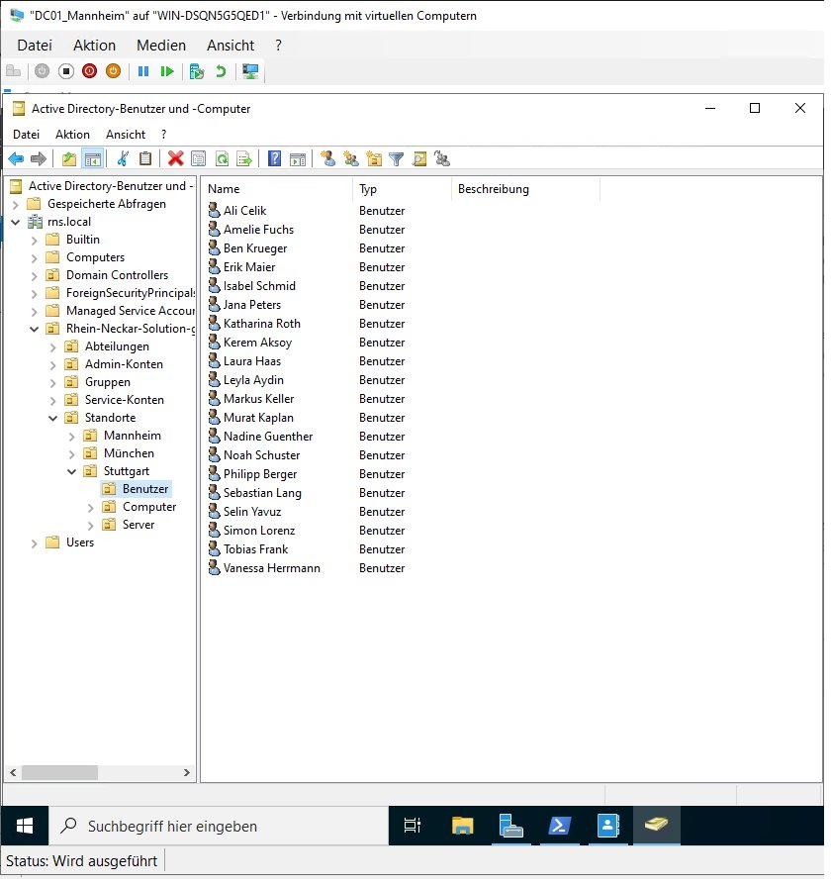
Abbildung: Stuttgart-Benutzer unter OU=Benutzer,OU=Stuttgart,OU=Standorte,... – Ali Celik, Amelie Fuchs, Erik Maier, Katharina Roth, Murat Kaplan und weitere.
München – Dritter Standort:
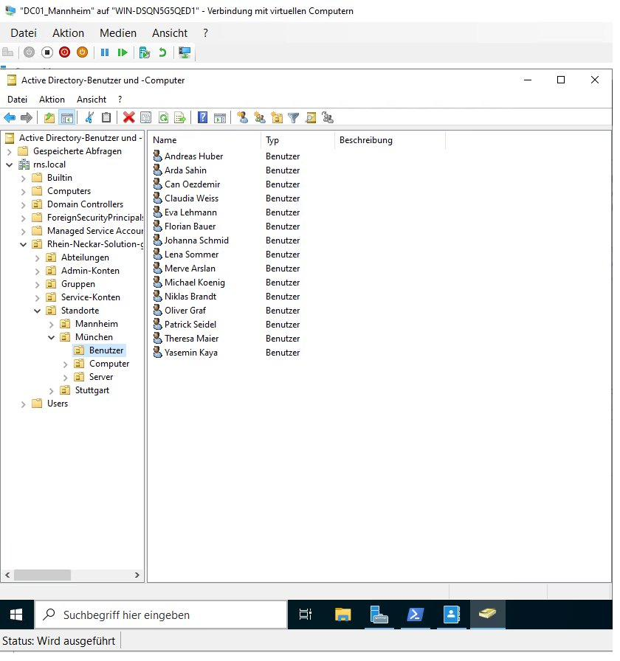
Abbildung: München-Benutzer unter OU=Benutzer,OU=München,OU=Standorte,... – Andreas Huber, Eva Lehmann, Florian Bauer, Johanna Schmid, Niklas Brandt und weitere.
Diese standortbezogene Trennung ist in den späteren Schritten – GPO-Verknüpfung und Cloud-Sync-Scope-Filterung – von zentraler Bedeutung.

1.9 Gruppen und AGDLP-Logik
Im Projekt wurde nicht nur die Anlage von Benutzern modelliert, sondern auch die Berechtigungslogik. Für die Abteilungen wurden Global Security Groups angelegt:
GG_IT
GG_Finanzen
GG_Personal
GG_Vertrieb
GG_Einkauf
GG_Geschäftsführung
GG_Support
Für die Dateiberechtigung wurden zusätzlich Domain-Local-Gruppen erstellt:
DL_FS_IT_RW
DL_FS_Finanzen_RW
DL_FS_Vertrieb_RW
DL_FS_Personal_RW
DL_FS_Einkauf_RW
DL_FS_Geschäftsführung_RW
DL_FS_Support_RW
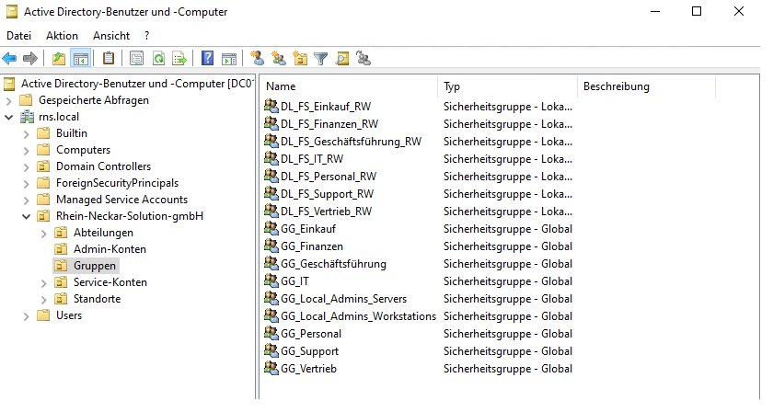
Abbildung: OU „Gruppen“ mit den nach dem AGDLP-Modell erstellten Gruppen: DL_FS_*_RW als „Sicherheitsgruppe – Lokal“ (domain local), GG_* als „Sicherheitsgruppe – Global“. Zusätzlich sind die Gruppen GG_Local_Admins_Workstations und GG_Local_Admins_Servers für die Local-Admin-Verwaltung sichtbar (Thema von Teil 2).

AGDLP-Logik
Die Struktur folgt dem AGDLP-Modell (Account → Global → Domain Local → Permission):
Benutzer (Account)
↓ Mitgliedschaft
Globale Gruppe (z. B. GG_IT)
↓ Mitgliedschaft
Domain-Local-Gruppe (z. B. DL_FS_IT_RW)
↓ Berechtigung
Ressource (z. B. \\SERVER01\IT_Share – NTFS RW)
Benutzer werden den globalen Gruppen hinzugefügt, die globalen Gruppen werden in die Domain-Local-Berechtigungsgruppen aufgenommen, und die Domain-Local-Gruppen erhalten anschließend die NTFS- bzw. Freigabeberechtigungen auf der Ressource. Statt jedem Benutzer direkt Rechte zu erteilen, entsteht so ein rollen- und gruppenbasiertes Zugriffsmodell.
Dieser Ansatz ist in der Praxis bedeutsam. Direkte Rechtevergabe an Einzelbenutzer auf Dateisystemebene führt mittelfristig zu einer nicht mehr verwaltbaren oder prüfbaren Struktur. AGDLP macht die Rechteverwaltung zentral, lesbar und nachhaltig.

1.10 Computer-Objekt-Platzierung und OU-Korrektheit
Für jeden der drei Standorte wurde ein Client-Computerobjekt angelegt und in der jeweils korrekten OU positioniert:

Mannheim-Client
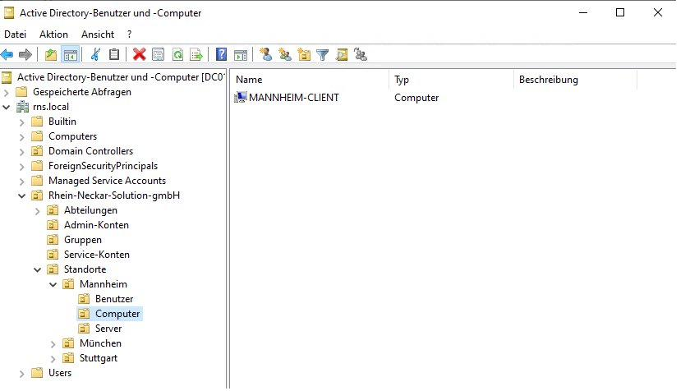
Abbildung: Computerobjekt MANNHEIM-CLIENT unter OU=Computer,OU=Mannheim,OU=Standorte,OU=Rhein-Neckar-Solution-gmbH,DC=rns,DC=local.

Stuttgart-Client
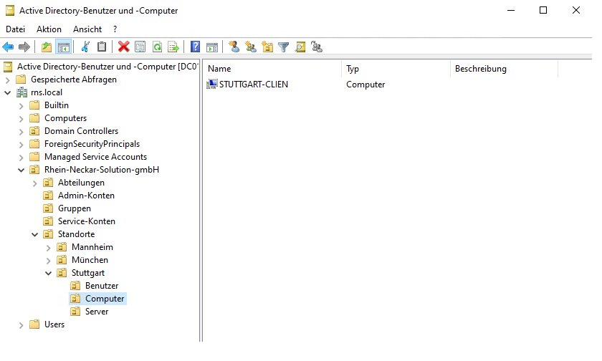
Abbildung: Computerobjekt STUTTGART-CLIEN unter OU=Computer,OU=Stuttgart,OU=Standorte,... Der Name endet mit „CLIEN“, da Windows-Hostnamen auf 15 Zeichen begrenzt sind.

München-Client
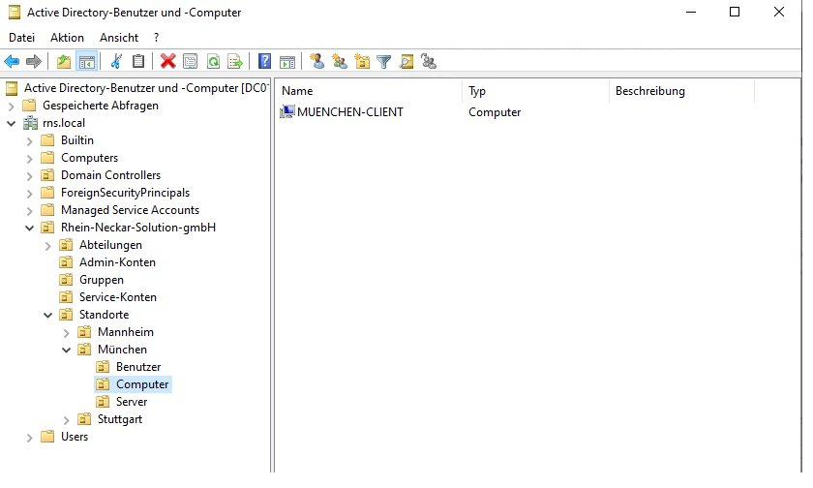
Abbildung: Computerobjekt MUENCHEN-CLIENT unter OU=Computer,OU=München,OU=Standorte,...

Erkannte und behobene Fehler
Im Projektverlauf wurde festgestellt, dass einige Objekte in der falschen OU lagen. Diese Fehler wurden korrigiert:

Fehler 1 — SERVER01 in falscher OU
SERVER01 befand sich zunächst in der OU Service-Konten. Dies war fehlerhaft, da SERVER01 kein Servicekonto, sondern ein Computer- bzw. Server-Objekt ist. Das Objekt wurde per PowerShell an die korrekte Stelle verschoben:
OU=Server,OU=Mannheim,OU=Standorte,OU=Rhein-Neckar-Solution-gmbH,DC=rns,DC=local
Nach dieser Verschiebung erhielt SERVER01 die korrekten GPOs (wird in Teil 2 zusammen mit dem Hardening-Baseline behandelt).

Fehler 2 — Beschädigtes Computerobjekt
Es wurde ein altes Computerobjekt mit beschädigter Zeichenkodierung gefunden: MšNCHEN-CLIENT. Dieses Objekt lag noch im Standard-Container CN=Computers,DC=rns,DC=local. Das korrekte München-Client-Objekt existierte bereits als MUENCHEN-CLIENT in der korrekten OU.
Zuerst wurde versucht, das alte Objekt mit Remove-ADComputer zu löschen, was aufgrund eines untergeordneten Child-Objektes fehlschlug. Anschließend wurde es mit folgendem Befehl bereinigt:
Remove-ADObject -Identity "CN=MšNCHEN-CLIENT,CN=Computers,DC=rns,DC=local" -Recursive
Damit blieb die AD-Struktur sauber. Gleichzeitig diente dieser Vorgang als praxisnaher Beleg für das Prinzip: „Falsche OU = falsche GPO“.

Teil 1 — Zusammenfassung und Erkenntnisse
Stand am Ende von Teil 1:
Komponente | Status | Beschreibung
Domain | ✓ Eingerichtet | rns.local — privater Namensraum
UPN-Suffix | ✓ Cloud-tauglich | gokhanzehirliogluhotmail.onmicrosoft.com
Domain Controller | ✓ 3 Stück | DC01, DC02 (Mannheim) + DC03 (Stuttgart)
AD Sites & Subnets | ✓ 3 Sites | Mannheim, Stuttgart, München + Site Links
OU-Hierarchie | ✓ Entworfen | Standorte, Abteilungen, Gruppen, Service-Konten, Admin-Konten
Benutzer | ✓ 65 Benutzer | Standortbezogen verteilt, UPN aktualisiert
Gruppen | ✓ AGDLP | GG_* (global) + DL_FS_*_RW (domain local)
Clients | ✓ Domain joined | MANNHEIM-CLIENT, STUTTGART-CLIEN, MUENCHEN-CLIENT
DHCP | ✓ Mannheim aktiv | Failover DC01 ↔ DC02; Stuttgart/München pending
Routing | ✓ SERVER01/RRAS | L3-Routing zwischen drei Standorten

Wesentliche Erkenntnisse aus Teil 1
- Realistische Enterprise-AD-Architektur — kein Single-Server-Setup, sondern eine echte Multi-Site-Struktur
- Standort- und Abteilungstrennung — saubere Scope-Vorbereitung für GPO und Cloud Sync
- AGDLP-Berechtigungsmodell — nachhaltige Verwaltbarkeit von Zugriffsrechten
- Cloud-fähige UPNs — Basis für den späteren Hybrid-Identity-Übergang
- AD Sites & Subnets — korrekte Topologie für Replikation und Client-Affinität
- OU-Disziplin — bestätigtes Prinzip „falsche OU = falsche GPO“
Dieses Fundament wird in Teil 2 durch Sicherheits-Hardening (AD CS, LDAPS, Windows LAPS, GPO-Härtung, Audit Policy) erweitert.
▶ Nächster Teil: Teil 2 — Lokale Netzwerksicherheit und Zero-Trust-Härtung

